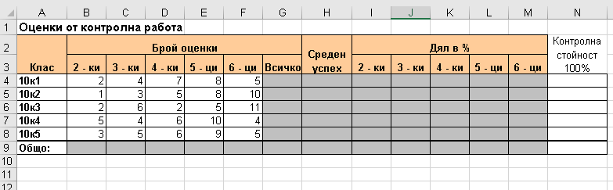

- Въведете и оформете таблицата според модела.
- Попълнете празните клетки като използвате подходящи формули.

